ОТКРЫТЫЙ ДИАЛОГ С МОЛОДЁЖЬЮ РАЙОНА «РАЗВИТИЕ БЕЛОРУССКОЙ ГОСУДАРСТВЕННОСТИ»
Днями в МЦКиД «Мираж» для учащихся старших классов ГУО «Средняя школа г.п. Краснополье» и УО «Краснопольская районная государственная гимназия» состоялся открытый диалог, посвященный предстоящей юбилейной дате, 100-летию БССР.
Прежде чем приступить к разговору на серьезные темы для мальчишек и девчонок на базе ГУК «Краснопольский районный историко-этнографический музей» была организована экскурсия по одному из залов учреждения – залу Великой Отечественной войны.
Старший научный сотрудник музея В.И. Лазовик рассказал школьникам о важных периодах в жизни граждан БССР: гражданской войне и установлении советской власти, советском строительстве и репрессиях в 30-е годы, боевых действиях на территории района в годы Великой Отечественной войны, о жизни краснопольчан в период оккупации, подпольной войне на территории края и партизанском движении на Краснопольщине. Конечно, обо всем этом мальчишки и девчонки уже слышали от своих преподавателей по истории. Тем не менее, изучение богатого архивного материала, собранного в районном музее приоткрыло новые страницы об истории Краснопольского района и его знаменитых людей. Ведь знать историю малой родины и своей страны – главные признаки истинного патриота.

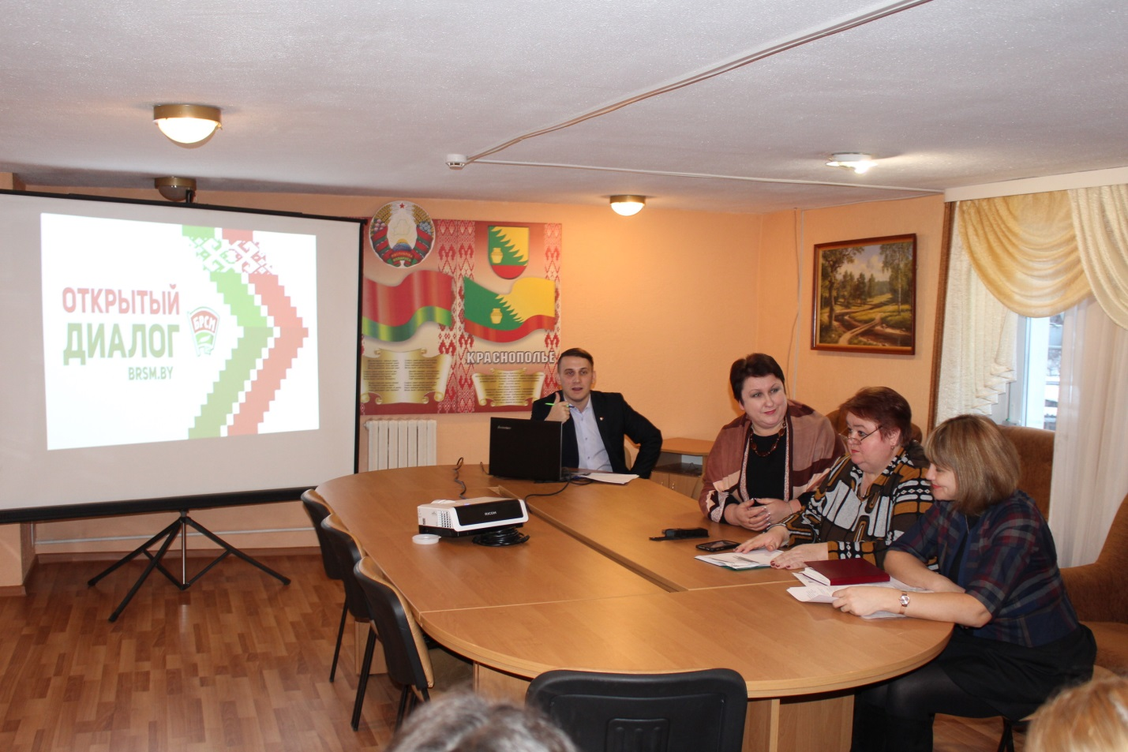

После посещения музея ребята переместились в молодежный центр культуры и досуга «Мираж» г.п. Краснополье, где о становлении Белорусской ССР, истории ее развития им рассказали и.о. первого секретаря РК ОО «БРСМ» П.В. Выганный, методист методического кабинета отдела по образованию, спорту и туризму райисполкома С.В. Корнеенко, директор ГУК «Краснопольский районный историко-этнографический музей» Т.Ф. Коваленко и главный специалист отдела идеологической работы, культуры и по делам молодежи райисполкома Н.В. Андреенко.
Интересующие вопросы, возникшие во время встречи, ребята могли задать в ходе открытого диалога. Чем они не преминули воспользоваться.

